
人間ドックやがん検診を受けると「それで終了した」という気分になります。

がん検診で「精密検査(再検査を含む)」とでたら、必ず受診しましょう！
しかし、がん検診で重要なことは、「がん検診は2段階の検診」ということです。「精密検査(再検査を含む)が必要」という結果が届いた場合は、検診はまだ途中であると理解して、検査を進めていきましょう。
がん検診の考え方（２段階の検診方法）
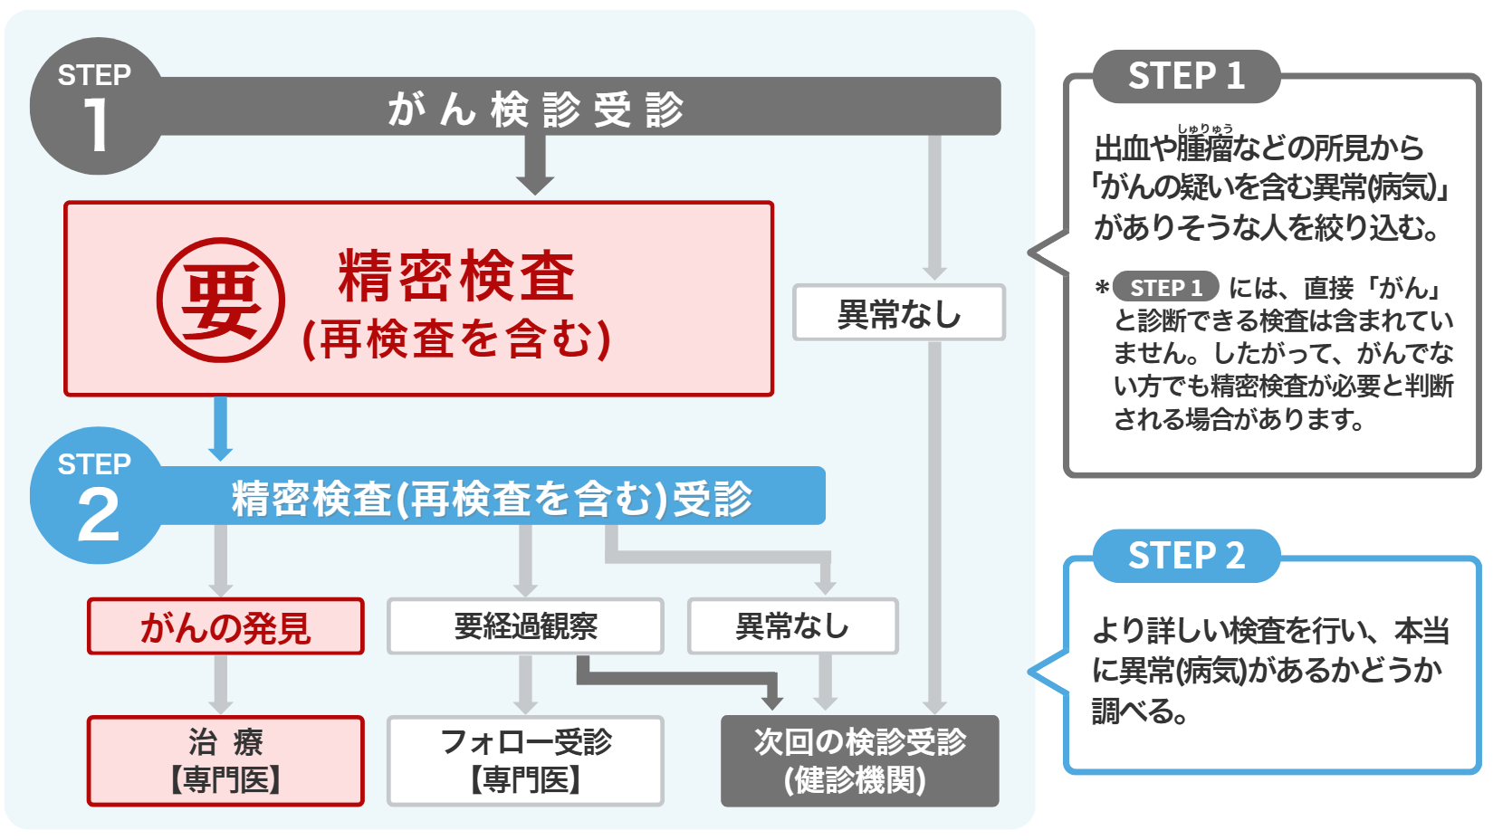

STEP

STEP 1

次回の検診受診

(健診機関)
精密検査 (再検査を含む) は、早期がんを見つけるチャンスです
がんは決して怖い病気ではありません。早期に見つけて治療すれば、命が助かるばかりではなく、小さなものであれば切除範囲も少なくてすむので、QOL(生活の質)を損なう影響も小さくなります。

例例ええばば、、大大腸腸ががんん検検診診でで「「便便潜潜血血陽陽性性」」とと出出たた場場合合……
大抵の場合、大腸にポリープがあるか、「大腸がん」が隠れている可能性があります。痔を自覚している方は、痔による出血だから大丈夫だと放置していることがありますが、これは最も危険な判断です。
大腸がんは、男性のがんでの死因の第2位、女性の第1位です。食生活の欧米化にともない、大腸がんは日本人に増えてきており、今後もさらに増加すると予測されています。
大腸がんは早期であれば、ほぼ100％治すことができます。精密検査の大腸内視鏡検査では、検査中にポリープを切除して、がんの芽を摘み取ることも可能です。
大腸がんのリスク低減にもつながりますので、痔の有無にかかわらず、必ず精密検査を受けましょう。

がん検診後の精密検査 Q&A

Q1.

精密検査にはどのようなものがあり、どこで受けたらよいでしょうか？
A1. がん検診の種類によって精密検査の方法が異なりますが、代表的な精密検査と受診する際の専門医(診療科)を下表で一覧にしました。
どのような医療機関で精密検査を受ければよいかは、検診を受けた健診機関やかかりつけ医にご相談ください。
＊ がん検診をもう一度受けることは精密検査ではありません。(便潜血検査で「陽性」の場合、再度、便潜血検査を受けるなど)
＊ 精密検査を受ける時は、人間ドックやがん検診の結果を持参しましょう。

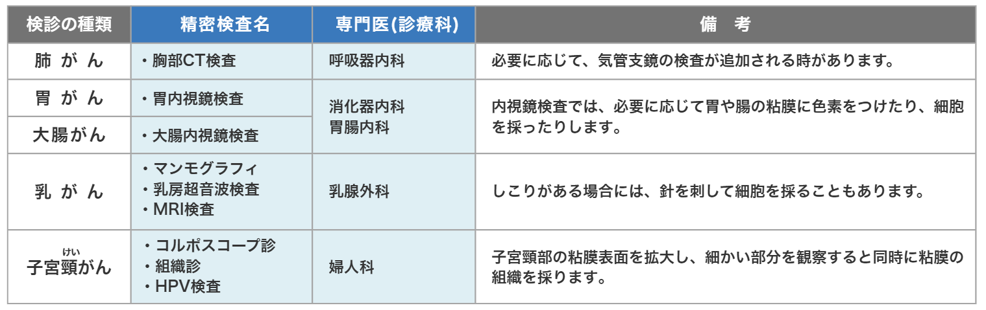

Q2. 精密検査の費用の目安はどのくらいでしょうか？

A2. 検査の種類と保険の負担率で変わります。大腸内視鏡検査は3割負担で5,０００～6,000円、マンモグラフィは3割負担で2,000円くらいですが、この他に初診料や問診、視触診料などがかかります。ポリープ切除や組織検査をした場合は、さらに10,000～20,000円ほど加算されます。一人一人の状況により異なりますので、受診の際にご確認ください。

すぐに精密検査が受けられません。
Q3.
来年のがん検診で検査してはいけませんか？

A3. 精密検査とは、より詳しい検査を行うことで本当に異常があるかどうかを調べるものです。
したがって、がん検診をもう一度受けることは精密検査にはなりません。検査時期の指示がない場合は、検診から遅くとも3か月以内には精密検査を受けましょう。

去年精密検査を受けて「異常なし」でした。今年も精密検査を受けないといけませんか？
Q4.


A4. 検診結果には、検診を受けた時の健康状態が表れています。去年「異常なし」であっても、今年も「異常なし」かどうかは精密検査を受けないとわかりません。検査内容については、医療機関やかかりつけ医にご相談ください。

●●●●では、精密検査を受けていない方には積極的に受けていただくよう、
再度ご連絡を差し上げることがあります。
ご理解・ご協力くださいますようお願い申し上げます。
●●●●からご連絡を差し上げることもございます

〒＊＊＊-＊＊＊＊
＊＊＊＊＊＊＊＊＊＊＊＊＊＊＊＊
＊＊＊＊＊ 様
●●●●

人間ドックやがん検診を受診した方ヘ
5大がん検診の「精密検査(再検査を含む)」はお済みですか？
～がんの早期発見・早期治療サポートのお知らせとお願い～

●●●●では、社員の皆様の「がんの早期発見・早期治療」へのサポート事業として、 〇〇〇〇との連携により、がん検診の「精密検査受診リマインド」を実施しております。

人間ドックやがん検診に含まれる「５大がん検診」のうち、「要精密検査(要再検査を含む)」が必要ながん検診について、検査等の実施状況をお伺いいたします。精密検査（再検査を含む）後、同封の「受診結果票」にご記入の上、必ずご返信をお願いいたします。
STEP1
「がん検診結果」を再度確認
ご自身の「要精密検査(要再検査を含む)」のがん検診結果を確認してください
5大がん検診の検査項目
胃がん | 肺がん | 大腸がん | 乳がん | 子宮頸がん
・胃バリウム  ・胃内視鏡 | ・胸部X線 | ・便潜血 | ・マンモグラフィ  （乳房エコー） | ・細胞診

STEP2
医療機関を受診する
人間ドック結果に記載の「要精密検査(要再検査を含む)」のがん検診結果について
受診がまだの場合は、診察・必要な検査を受けてください

STEP3
受診結果票を記入・返信
STEP2で実施した検査の結果を記入し、 2か月以内に返信してください
※返信がない場合、●●●●からメール等での確認がある場合があります

■個人情報保護について
この事業で得た個人情報は、●●●●「個人情報保護についてhttps://www.wwww.wwwwwwwwwwww」により厳重かつ適正に管理・取り扱いをいたします。
必要事項をご記載の上、必ず同封の封筒でご返信ください。
要返信
精密検査（再検査を含む） 受診結果票
お名前
精密検査  該当項目 | 乳房検査(マンモグラフイなど) | 婦人科検査(子宮細胞診など)
精密検査  受診状況 | ( )受診した | ( )受診した
精密検査  受診状況 | ( )受診しない  理由: | ( )受診しない  理由:
精密検査日  （再検査日を含む） | 年 月 日 | 年 月 日
精密検査
受診
医療機関名
検査名
受診結果 | ( )異常なし  ( )経過観察  ⇒次回受診予定[ ]ヶ月後  ( )がん治療開始  ( )その他の治療開始 | ( )異常なし  ( )経過観察  ⇒次回受診予定[ ]ヶ月後  ( )がん治療開始  ( )その他の治療開始
医師の指示が
あった方は
ご記入下さい
※ご相談などありましたら、ご記入ください。

ノ

精密検査  該当項目 | 便潜血反応 | 胃部判定
精密検査  受診状況 | ( )受診した | ( )受診した
精密検査  受診状況 | ( )受診しない  理由: | ( )受診しない  理由:
精密検査日  （再検査日を含む） | 年 月 日 | 年 月 日
精密検査
受診
医療機関名
検査名
受診結果 | ( )異常なし  ( )経過観察  ⇒次回受診予定[ ]ヶ月後  ( )がん治療開始  ( )その他の治療開始 | ( )異常なし  ( )経過観察  ⇒次回受診予定[ ]ヶ月後  ( )がん治療開始  ( )その他の治療開始
医師の指示が
あった方は
ご記入下さい
※ご相談などありましたら、ご記入ください。

ノ

精密検査  該当項目 | 胸部X線
精密検査  受診状況 | ( )受診した | ( )受診した
精密検査  受診状況 | ( )受診しない  理由: | ( )受診しない  理由:
精密検査日  （再検査日を含む） | 年 月 日 | 年 月 日
精密検査
受診
医療機関名
検査名
受診結果 | ( )異常なし  ( )経過観察  ⇒次回受診予定[ ]ヶ月後  ( )がん治療開始  ( )その他の治療開始 | ( )異常なし  ( )経過観察  ⇒次回受診予定[ ]ヶ月後  ( )がん治療開始  ( )その他の治療開始
医師の指示が
あった方は
ご記入下さい
※ご相談などありましたら、ご記入ください。

ノ

